**Dokumentation**

|  |
| --- |
| **AskSBB** |

**Eingereicht von:**

Amol Ming (AMI)

Luzernerstrasse 78

6030 Ebikon

Inhalt

Kapitel 1: Administratives 3

Änderungsverfolgung 3

Einleitung 3

Kapitel 2: Analyse und Design 4

Anforderungen 4

Funktionen 4

Mockup 5

Use Cases 5

Klassendiagramm 6

Aktivitätendiagramm 6

Kapitel 3: Testing 7

Kapitel 4: Einführung 7

# Kapitel 1: Administratives

|  |
| --- |
| Inhalt dieses Dokuments:   * Analyse * Design * Testing * Einführung |

## Änderungsverfolgung

|  |  |  |  |
| --- | --- | --- | --- |
| **Datum** | **Beschreibung** | **Autor** | **Version** |
| 06.12.2017 | Dieses Dokument erstellt | AMI | 1.00 |
| 06.12.2017 | Dokumentenupdate und Github-Push | AMI | 1.01 |
| 11.12.2017 | Dokumentenupdate und Github-Push | AMI | 1.02 |
| 12.12.2017 | Dokumentationsabschluss und letzter Github-Push | AMI | 1.03 |

## Einleitung

Für den ÜK318 Kurs dürfen wir eine Applikation erstellen nach Vorgaben. Bewertet werden die Funktionalität der Applikation, den Quellcode, die Benutzerfreundlichkeit und die Dokumentation.

Da ich selbst als IT-Techniker in der Firma DemoSCOPE arbeite und erst dieses Lehrjahr den Schwerpunkt auf Applikationsentwicklung gewechselt habe, ist es für mich eine Herausforderung. Ich besitze theoretisches Wissen von der Schule und ein klein wenig Praxis, welche wir ebenfalls in der Schule zwecks Theorieverständnisses angewendet haben.

# Kapitel 2: Analyse und Design

## Anforderungen

Der Kunde möchte eine Applikation, welche die Fahrplandaten des Schweizerischen öffentlichen Verkehrs benutzt. Die Anforderungen sind wie folgt:

Prioritäten: 1 = must / 2 = should / 3 = nice to have

|  |  |  |
| --- | --- | --- |
| **ID** | **Beschreibung** | **Priorität** |
| **A001** | Als ÖV-Benutzer möchte ich Start- und Endstation mittels Textsuche suchen können, damit ich nicht alle Stationsnamen auswendig lernen muss. | 1 |
| **A002** | Als ÖV-Benutzer möchte ich die aktuellen, d.h. mindestens die nächsten vier bis fünf Verbindungen zwischen den beiden gefundenen und ausgewählten Stationen sehen, damit ich weiss, wann ich zur Station muss, um den für mich idealen Anschluss zu erwischen. | 1 |
| **A003** | Als ÖV-Benutzer möchte ich sehen, welche Verbindungen ab einer bestimmten Station vorhanden sind, damit ich bei mir zuhause eine Art Abfahrtstafel haben kann. | 1 |
| **A004** | Als ÖV-Benutzer möchte ich, dass schon während meiner Eingabe erste Suchresultate erscheinen, damit ich effizienter nach Stationen suchen kann. | 2 |
| **A005** | Als ÖV-Benutzer möchte ich nicht nur aktuelle Verbindungen suchen können, sondern auch solche zu einem beliebigen anderen Zeitpunkt, damit ich zukünftige Reisen planen kann. | 2 |
| **A006** | Als ÖV-Benutzer möchte ich sehen, wo sich eine Station befindet, damit ich mir besser vorstellen kann, wie die Situation vor Ort aussieht. | 3 |
| **A007** | Als ÖV-Benutzer möchte ich Stationen finden, die sich ganz in der Nähe meiner aktuellen Position befinden, damit ich schnell einen Anschluss erreichen kann. | 3 |
| **A008** | Ich möchte meine gefundenen Resultate via Mail weiterleiten können, damit auch andere von meinen Recherchen profitieren können. | 3 |

## Funktionen

Funktionen welche umgesetzt wurden:

* A001, A002, A003, A004, A005

Funktionen welche nicht umgesetzt wurden:

* A006, A007, A008

## Mockup

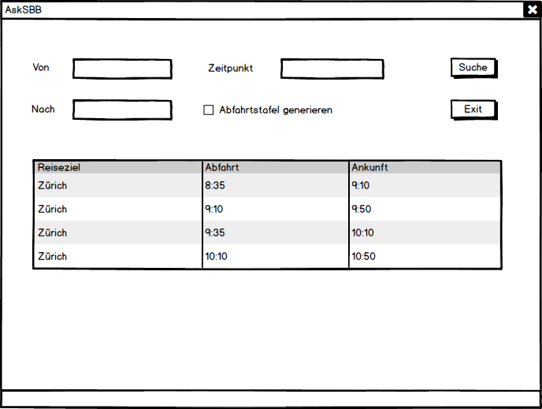

## Use Cases

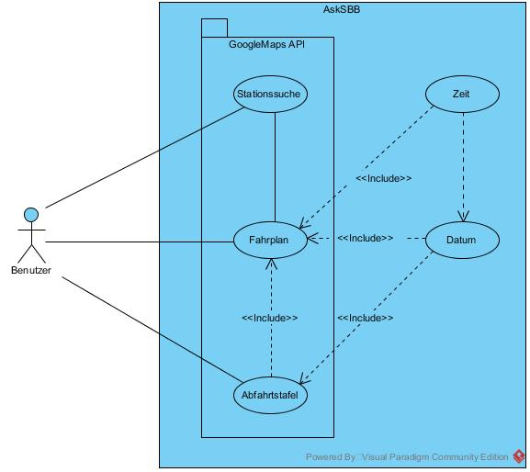<$

## Klassendiagramm

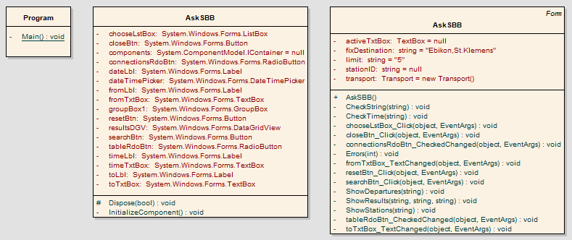

## Aktivitätendiagramm

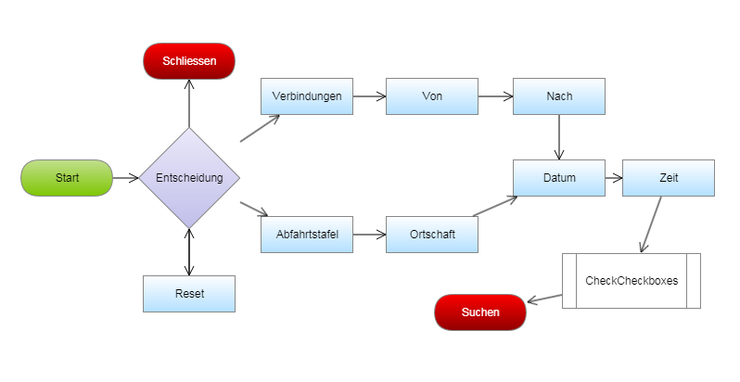

# Kapitel 3: Testing

Beim Testing hab ich die UnitsTest von SwissTransportTest angepasst, sie funktionieren reibungslos.

Um eine Userfreundliche Erfahrung zu liefern und gewisse Eingaben oder Fehlermeldungen zu unterbinden wurden verschiedene Anpassungen vorgenommen:

1. Wenn man auf die Suchbox schon zu Beginn drückte, erschien eine Fehlermeldung, da kein Klick-Ereignis existiert.  
   -> Die Suchbox wurde unsichtbar gemacht und erscheint nur noch wenn eine Eingabe in den Suchtextboxen erfolgen.
2. Bei Eingaben von Zahlen und Sonderzeichen in die Textboxen fand er keine Ortschaften.  
   -> Sobald man auf Suchen klickt, erfolgt nun eine Meldung. Allerdings werden die Daten nicht rauschgelöscht. Diese Funktion kann über Reset ausgeführt werden.
3. Es bestand zu keiner Zeit die Möglichkeit das Formular zu resetten.  
   -> Eine Reset-Funktion wurde geschrieben, welche das Formular in den Anfangszustand bringen. Ebenfalls wird die GridDataView gelöscht.
4. Es wurde ein Schliess-Button vermisst, zwecks Usererlebnis.  
   -> Wurde ebenfalls realisiert.

# Kapitel 4: Einführung

Das Programm wurde veröffentlicht. Die Installation und das Benutzerhandbuch wurden in einem neuen Dokument «Benutzerhandbuch AskSBB» erstellt um Programmierhandbuch und Userhandbuch getrennt, zwecks Übersicht und womöglicher Abgabemöglichkeit von Benutzer.